教育部先后发布了《教育信息化“十三五”规划》《教育信息化2.0行动计划》等文件，从建设“三通两平台工程”出发，到提出“深化应用、融合创新、推进现代教育技术与教育教学深度融合”等要求，旨在实现教育信息化从专用资源向大资源转变；从提升学生信息技术应用能力，向提升信息技术素养转变；从应用融合发展，向创新融合发展转变。通过构建一体化的“互联网+教育”大平台，实现教育信息化不仅仅停留在学习环境，更要嵌入学习系统。对师范院校大学生而言，我们要充分理解，在信息化教学环境下如何科学实现教师的专业发展。

第1章 信息化教学环境与教师发展

- 了解国家教育信息化政策。
- 了解信息化教学环境的含义和特点。
- 结合自己所在学校的实际情况，了解并熟悉多媒体教学环境、网络教学环境和
虚拟教学环境。
- 理解教师专业发展，掌握信息化时代教师专业发展的主要内容。

1.1 教育信息化

1.1.1 信息时代的人才需求

1．人才需求快速变化
互联网、大数据、人工智能等技术快速发展，影响了各行各业的发展和变化，也深刻改变着人们的生产生活方式。各行各业对劳动者的知识、能力、素养要求发生了变化，人才观自然也发生了改变，从而导致工业时代建立起来的教育体系已经不能完全适应信息时代的人才培养要求，“教育究竟应该培养什么样的人”成为一个重大的现实课题。信息时代的公民应该具备数字化生存能力，能主动适应社会智能化发展，利用技术或工具为自己或他人服务。因此，信息素养、计算思维、沟通协作能力、复杂问题解决能力、人机协作能力等将成为信息时代人才最重要的核心素养和能力。

2．人才竞争进一步加剧
改革开放以来，我国整体实力不断加强，各行各业取得了举世瞩目的成绩。面对科技进步日新月异、国际竞争日趋激烈的新形势，习近平总书记深刻指出：“当今世界的综合国力竞争，说到底是人才竞争，人才越来越成为推动经济社会发展的战略性资源，教育的基础性、先导性、全局性地位和作用更加突显。”面对挑战，加速教育信息化发展，推进教育深层次、系统性变革，改革人才培养体系，刻不容缓。

1.1.2 教育信息化的核心内涵
《教育信息化2.0行动计划》是顺应新时代智能环境下教育发展的必然选择，是推进“互联网+教育”的具体实施计划，是充分激发信息技术革命性影响的关键举措，是加快实现教育现代化的有效途径。
在全国范围内，“互联网+医疗”“互联网+金融”“互联网+农业”等概念和创新应用层出不穷，效果频现。相较之而言，我们应思考如何加强“互联网+教育”。“互联网+教育”主要是指通过互联网的技术和手段，实现对现有教育的增强与优化，提高教育的公平、质量和效率，创造教育新业态。

1．重构教育的要素
在推进“互联网+教育”的过程中，首先要强调的是全面转变人才培养理念，克服应试教育的思维和标准化培养模式的束缚以及弊端，坚持以学生的全面发展为中心，理论与实践结合、过程与结果并重、继承与创新兼顾、育人与成才并举，形成高水平的人才培养体系，提高教育对国民素质提升和国家经济增长的贡献率。
1) 构建人才培养新模式
人才培养目标的转变，亟须课程教学内容体系重构和教育教学模式的变革，使得创新思维和协作能力培养的内容得到加强，跨学科内容整合成为趋势。信息技术的发展能支持形成更加智能化、个性化的教与学环境，为学生提供更加个性化、定制化的学习方案，长期困扰教育教学的规模化与个性化的矛盾将有望得以有效解决，使得实施因材施教、个性化学习的新型教学组织方式成为常态。
2) 创新教育评价方式
融合了智能技术的教育系统将实现对教与学全过程的跟踪监测和无感式、伴随性的数据采集，实现基于大数据的多维度综合性智能化评价。通过对学生情感、态度、思维和行为等方面的综合分析，使得教学评价较之于传统，更加全面、立体和多元；通过建立教学质量监测系统，开发智能化评价工具，可以让老师、家长、同学等更多主体介入评价过程，有利于保障评价结果的科学性和有效性。
3) 提升教育治理水平
“云—网—端”模式的教育公共服务平台，可以使信息识别更精准、管理服务更聪慧、学校组织体系更灵活。同时，以管理信息化和智能化为支撑，可有效促进教育的管、办、评分离，提升教育公共服务水平，从而促进教育治理体系和治理能力的现代化。依托大数据、云计算、人工智能等信息技术，可以实现对各类教育教学系统全体系、全流程、全天候、全方位的动态监测，从而促进教育服务供给精准化、资源配置最优化、管理精细化和教育信息化环境安全有序。
4) 升级教师信息素养
信息技术在教育教学中的逐步融合应用，正在加快教师角色的转型步伐，大批教师将逐步从繁重的重复性脑力劳动和体力劳动中解放出来。未来的教学场景中，技术将承担更多知识传授方面的工作，教师的工作重心将更多转向学生能力培养、核心素养培育、心理干预和人格塑造等重要方面，教师的能力标准将被重新定义和完善，教师的职业要求将被全面更新，教师信息素养的要求将被提升到前所未有的重要地位。

2．构建教育新生态
教育变革需要从构建全社会参与的良好生态出发，建立学校与外部社会的协同机制，形成校内校外相互打通、资源高度共享、流程无缝衔接的教育新生态，这样才能利用信息技术为教师、学生、学校、课堂等全面赋能，促进教育治理体系整体变革。
1) 推进教育信息化的融合创新
联合国教科文组织将教育信息化进程分为“起步、应用、融合、创新”四个阶段。“教育+互联网”是对应于起步与应用阶段，此时信息化逐步在教育教学中得到普及和应用。“互联网+教育”则对应于融合应用与创新发展阶段，此时信息化将对教育产生深刻变革，且是一个长期的过程。推进“互联网+教育”的目的就是推动融合创新，达成体系变革。为此，教育信息化的发展将摆脱以技术应用为本位的发展思路，转而以促进教育创新作为出发点和落脚点。这种创新，将主要是基于技术的原始创新和集成创新，更为重要的是教育理念、教学模式、学习方式、评价机制、管理体制的创新。
2) 推动教育变革的持续发展
“互联网+教育”不是简单利用技术辅助教学，不是在教育系统的某个或某几个环节修修补补，而是利用“互联网+”的思维、模式和技术，对教育进行系统性重构。虽然经过多年的探索，信息技术对教育的革命性影响已初步显现，但总体发展水平依然不高。事实上，信息技术对教育的改变不是局部的，而是全方位、多层次、成体系的，信息技术在与教育的融合中将不断展现出变革教育的力量。

3．促进优质资源均衡化
教育部于2020年3月发布的《教育关于加强“三个课堂”应用的指导意见》中，强调积极推进“互联网+教育”发展，比如利用专递课堂，解决农村薄弱学校和教学点缺师少教、开不出开不足国家规定课程的问题；采用网上专门开课或同步上课、利用互联网按照教学进度推送适切的优质教育资源等形式，帮助其开齐开足国家规定课程，促进教育公平和均衡发展等；利用名师课堂解决教师教学能力不足、专业发展水平不高的问题；通过组建网络研修共同体，探索网络环境下教研活动的新形态，推动优秀教师带动普通教师专业发展，使名师资源得到更大范围共享，提升广大教师特别是薄弱学校教师的教研能力与教学素养；利用名校网络课堂应对缩小区域、城乡、校际之间教育质量差距的迫切需求；以优质学校为主体，通过网络学校、网络课程等形式，系统性、全方位地推动优质教育资源在区域或全国范围内共享，满足学生对个性化发展和高质量教育的需求等，促进教育教学资源在区域内乃至全国的均衡发展。

4．支撑教育现代化
教育信息化作为重要的引擎和驱动力，已经成为影响教育现代化进程的关键环节和核心要素。教育现代化的本质是要实现人的现代化，核心是教育思想和教育理念的现代化。教育现代化的进程，就是用现代信息技术持续不断变革教育的过程。《中国教育现代化2035》将“加快信息化时代教育变革”列入十大战略任务。总体来看，信息化已经逐步成为变革教育体系、提升教育品质的内生变量。全面推动信息技术与教育教学深度融合，促进结构重组、流程再造、文化重构，构建人本、开放、平等、可持续的教育新生态，建立数字化、网络化、智能化、个性化、终身化教育体系，以教育信息化支撑引领教育现代化，是新时代我国教育改革发展的战略选择。
教育现代化是国家现代化的重点内容，国家推进的教育现代化是信息时代的教育现代化，不是工业时代的教育现代化，更不是农耕时代的教育现代化，目标是要构建信息社会的现代化教育体系。加快推进教育信息化发展既是事关教育全局的战略选择，是信息时代教育改革发展的必由之路，也是破解教育热点难点问题的紧迫任务，是促进教育公平、提高教育质量、推动教育改革的有力抓手和有效手段。因此，我们可以说“没有教育信息化就没有教育现代化”，并且要“以教育信息化支撑引领教育现代化”。

1.2 信息化教学环境
“互联网+教育”模式下的教学环境跟传统的教学环境有着显著的区别，它更强调信息化的硬件的配置和能够服务于教学的软件。因此信息化的教学环境是新时代教育体系建设的重点，它能为信息化人才的培养提供基本物质保障。

1.2.1 信息化教学环境概述

1．信息化教学环境的含义
对教学过程中的主体和客体来说，教学环境是影响教学活动的各种情况和条件的总和，是一种场所，是各种教学资源和人际关系的组合，包括教学仪器、设备、教室内外等物理设施，还包括教育理念、教学氛围、行为习惯和规范、人际交往氛围和心理适应等人文环境。信息化教学环境是建立在多媒体计算机和互联网基础之上，结合现代教育理论并且能够服务于“互联网+教育”的新教学模式，是信息化教学活动展开的过程中赖以持续的情况和条件的总和。信息化教学环境有广义和狭义之分，广义上是指信息社会中与教育教学有关的各种要素的总和，狭义上是特指开展信息化教学的软硬件环境。

2．信息化教学环境的特点
信息化教学环境不仅为教师提供了现代化的教学手段，也改变了学生的学习方式。从教师的“教”和学生的“学”的角度出发，信息化教学环境具有以下几个基本特点。
1) 教学信息多媒体化
在信息化教学环境下，教学资源种类丰富，除文本信息外，还包括大量的非文本信息，如图形、图像、声音、视频和动画等。
2) 教学资源共享化
信息化教学环境下的教学资源可以通过网络实现快速、方便、高效的复制与共享。目前，很多中小学都已建立了教学资源库、教师集体备课的网络共享空间和课程的网络教学平台，这些教学硬件和软件的有机结合有效地推动了信息化教学资源的共建共享，提高了资源利用率。
3) 学习活动合作化
信息化教学环境为学生的学习活动提供了便利，同时也为学生和教师之间的互动交流提供了多种渠道和多种方式，学生在学习活动中可以随时进行师生、生生甚至与环境之间的沟通和交流。
4) 自主学习个性化
信息化教学环境下，各种新的技术和平台不断涌现，大数据、人工智能、物联网、虚拟现实技术等为个性化学习提供了条件，并能支撑各种新型的学习方式。
5) 教育时空立体化
信息化教学环境下，教学活动不再局限于课堂和学校，网络化教学空间可以让师生随时随地参与教学与互动。国家也大力推进网络学习空间的建设，每位学生都享有个性化、多元化、资源丰富的网络学习空间，以推动学生转变学习方式。
6) 教育管理自动化
在信息化教学环境下，通过利用各种过程感知和数据采集技术，实时动态获取信息，支持教育管理者和教师对教育教学进行自动化监控、自动化管理和智能化服务，提高教育教学管理效率。

1.2.2 信息化教学环境的类型
信息化教学环境集成了数字化教学内容与资源、媒体播放设备、学习终端、集成控制技术、网络通信技术、虚拟仿真技术等要素，支持教师的教和学生的学。常见的信息化教学环境有多媒体教室、计算机教室、网络教室、录播教室、智慧教室和虚拟现实教室。

1．多媒体教室
1) 认识多媒体教室
多媒体教室是将多种教学媒体集成在传统教室内，实现教学资源的播放、控制和管理，是开展多媒体组合教学活动的教学环境，起到辅助教师教学的作用。图1-1所示为典型的传统多媒体教室，是一般学校开展教学活动的主要场所。
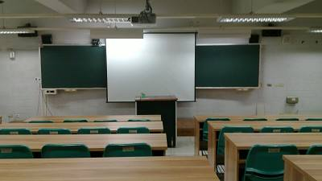

图1-1 传统多媒体教室
2) 多媒体教室的组成
传统多媒体教室由电子讲台、音响设备和投影设备组成，电子讲台取代传统教室里的讲台，是多媒体教室的核心，包括了多媒体计算机(PC，俗称教师机)、中央智能控制系统和音响调控设备，如图1-2所示。为减少技术操作失误和管理方便，一般会将相关设备放在电子讲台内部，桌面设置一个便于老师操作的控制面板，通过控制面板可以控制整个多媒体教室的设施和资源。一般的控制面板实行简单的一键操作，如按下上课按钮时，PC启动，投影仪会自动打开，投影幕布也自动落下；当按下下课按钮时，计算机、投影仪会自动关闭，投影幕布也会自动上升。

图1-2 传统多媒体教室的组成
传统多媒体教室的各组成部分介绍如下。
(1) 中央智能控制系统。中央智能控制系统将多媒体教室中多种设备的控制集成在一个平台上，操作者通过直观的控制面板可以方便地实现设备的控制及信号的切换。
(2) 多媒体计算机。多媒体计算机是多媒体教室演示系统的核心，通过有线网或无线网方式连接网络，教学中用到的教学软件以及播放多媒体课件的软件都要由它运行。多媒体计算机的性能在很大程度上决定演示效果的质量。
(3) 数字展示台。数字展示台通过其他设备如高拍仪进行实物、照片、书本等实物资料的投影。展示台本身不具备显示功能，输出视频数字信号到投影仪，由投影仪投影到投影幕布上。
(4) 投影设备。投影设备由投影仪和投影幕布组成，投影仪与投影幕布配套使用。投影仪连接着多媒体计算机和数字展示台，它的作用是将数字信号输出成像，并在投影幕布上放大显示。
(5) 音响设备。音响设备包括麦克风(有线或无线)、功放和音箱，负责声音的输入、输出、放大和混合。
随着多媒体教学设备的更新换代，传统的多媒体教室也在不断改造升级，图1-3所示为在传统多媒体教室的基础上改造的新的多媒体教室。
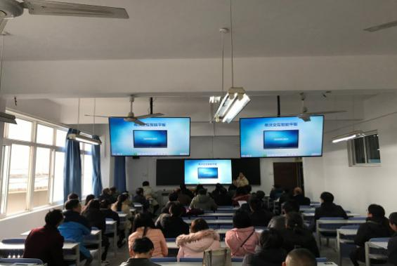

图1-3 改造的多媒体教室
用交互式电子白板或一体化触摸屏代替传统的多媒体教室中的幕布、投影设备甚至多媒体计算机。如在教室的正前方安装一体机，一体机的两边是两块黑板，这种配置在中小学的多媒体教室中较为常见。对于面积较大的教室，由于一体机自身屏幕尺寸大小的限制，会在教室中根据实际需要安装多台一体机，扩大显示范围，方便学生观看教学内容。
3) 多媒体教室的应用
多媒体教室主要的应用途径是课堂演示教学。教室中的多媒体设备主要用来辅助教师教学，教师利用多媒体设备将教学内容通过多种方式呈现给学生，在授课内容中合理增加丰富的图像、声音、视频等多媒体元素，创设特定的学习情景，将抽象的知识生动化。

2．计算机教室
1) 认识计算机教室
计算机教室又称为计算机机房，如图1-4所示，是以教师机为控制端、以学生机为终端、以局域网(有线、无线均可)为基础而组成的网络信息化教学环境。计算机教室的环境必须满足计算机等各种微电子设备对温度、湿度、洁净度、电磁场强度、消防、电源质量、防雷等的要求，因此，建设一间计算机教室造价较高，进入计算机教室学习要遵守计算机教室的使用制度。
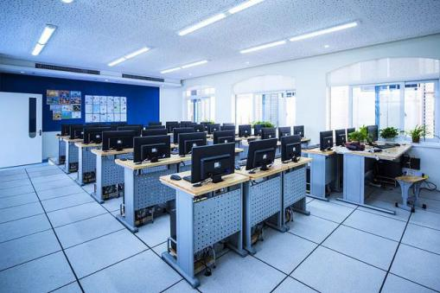

图1-4 计算机教室
2) 计算机教室的组成
计算机教室一般由一间主机房和一间辅助机房组成(见图1-5)，主机房主要包括电子讲台、多台学生机(带耳机/话筒)、投影设备、音响设备和摄像头；辅助机房主要包括服务器和监控机。电子讲台、投影设备和音响设备的功能和多媒体教室中一样。这里只介绍电子讲台里的教师机，它和多媒体教室中的教师机有差别。
(1) 教师机。计算机机房的教师机除了安装教学中用到的教学软件以及播放多媒体课件的软件外，还要安装教师机作为控制端的广播教学软件。广播教学软件可以实现屏幕广播、班级管理、学生演示、监控转播、远程控制、屏幕录制、文件管理和系统锁定等功能。
(2) 学生机。学生机一般为普通计算机，除了安装上课中要用到的软件外，还会安装学生端的软件，和教师机端的广播软件配套使用，可以与教师机实现交互，如提交作业、提问、举手等。
(3) 服务器。服务器安装教学云平台，教师机和学生机均可通过网络访问该平台，根据教师和学生的角色不同，教师进入教师的虚拟机，学生进入学生的虚拟机。
(4) 监控主机。监控主机设在辅助机房，实时监控主机房情况，在主机房电源处设置遥控电源开关，可以通过监控主机控制遥控电源开关，若出现异常情况，可以远程切断电源。
(5) 摄像头。摄像头安装在主机房，其数量和安装位置根据计算机教室布局而定，尽量保证整个教室无死角全覆盖，实时监控主机房情况，并将主机房场景传送到监控主机。

图1-5 计算机教室的组成
3) 计算机教室的应用
计算机教室的应用主要有以下几种形式。
(1) 实验教学。计算机教室充分发挥计算机技术和网络技术的优势，主要应用于需要借助计算机完成一些操作性学习任务的实验课程，如信息技术课程。
(2) 在线测试与反馈。借助计算机机房的网络，学生可以在线完成测试，教师可以实时了解学生测试情况，及时调整教学进度。

3．网络教室
1) 认识网络教室
网络教室是指教师借助直播平台，将学生组织到一起通过网络进行线上教学的平台。图1-6所示为网络教室上课画面。
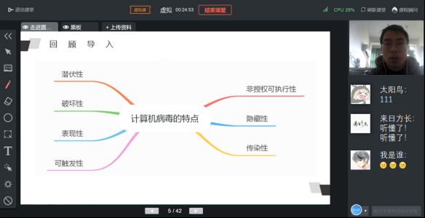

图1-6 网络教室
2) 网络教室的组成
网络教室由教师端和学生端构成，教师端和学生端通过网络连接，借助直播平台，完成教学过程。网络教室的组成如图1-7所示。

图1-7 网络教室的组成
(1) 教师端。教师端包括教师上课用的电脑或移动终端、摄像头。电脑或移动终端上安装可用于直播教学的软件，用于直播教学的软件一般包括显示教学内容的窗口、教师人像画面窗口和讨论区。
(2) 学生端。学生端和教师端的硬件设备一样，不同的是学生端电脑或移动终端安装学生端上课用的软件。一般包括教学内容显示窗口、教师人像画面、学生人像画面窗口和讨论区。
3) 网络教室的应用
网络教室的应用具有以下功能。
(1) 随时随地的教学。网络教室使教学活动不再局限于课堂和学校，网络化教学空间可以让师生随时随地参与教学与互动，打破时间和空间的限制，打破教室容量的限制。
(2) 在线协作学习。在线协作学习中，教师主要的任务是引导和协助并组织不同学校、不同地区的学生在网络上协同工作，如分享数据、集体合作、撰写报告等，利用网络教室展示在线协作项目成果。

4．录播教室
1) 认识录播教室
录播教室分为两类。一类是普通的录播教室，是在多媒体教室的基础上增加摄录像设备以及录播系统，可以将教室的现场情景(包括授课者和学习者在课堂上的行为)录制下来并播放。另一类是微格教室，是一个缩小的课堂教学教室。微格教室安装摄录像设备，用于训练师范生的教学语言、板书、讲解、演示和提问等教师课堂教学技能。
2) 录播教室的组成
(1) 普通的录播教室。普通录播教室的核心组成部分是录播系统和摄录像设备，其他设备与多媒体教室配备相同。录播系统通过网络进行集控式管理，具有自动化录制、直播、点播、导播、自动跟踪和自动上传存储等多种功能。
(2) 微格教室。不同类型的微格教室其组成会有差异，但微格教室的主要组成单元包括多间微型教室、控制室和观摩室，如图1-8所示。

图1-8 微格教室的组成单元
微格教室的各组成单元分别介绍如下。
① 微型教室。微型教室是缩小的课堂教学教室，是开展模拟训练的场所，又称为模拟教室。微型教室设有多间，硬件设备包括装有微格教学系统的一体机、音响设备和摄录像设备，用来拾取“模拟教师”的声音和教学活动形象。微格教学系统用来记录、重放教学过程录像，供师生下载并进行分析和评价。
② 控制室。控制室配置有电视特技机、录像控制系统、监视系统、调音台、录制系统、信号切换分配系统等。每间微型教室有“模拟教师”和“模拟学生”教学活动两路视频信号，经电视特技机控制，一路送到录像机进行录像，另一路经视频分配器把教学实况信号直接送到观摩室，供同步评述分析。
③ 观摩室。观摩室配备有多台显示设备，可以将控制室中的视频信号送到显示设备上，既可实时同步播放微型教室中“模拟教师”和“模拟学生”的教学实况，供指导教师现场评述，学生观摩分析，也可以作为班级教学实况摄像的场所。
3) 录播教室的应用
(1) 普通的录播教室的应用。普通的录播教室主要有以下几种应用情形。
① 教学研讨。通过录播教室可以实现课程实时录制，教师之间可以互相学习，相互评课，相互借鉴，有助于教师之间进行教学研讨。
② 课程录制。录播教室可以实现自动化精准跟踪、切换，不会影响到老师的教学进度，在正常课堂教学中即可完成高品质课程的录制。录制的视频还可以用于在线课程建设。
③ 课堂反思。在录播教室录制一节课对教师教学能力促进非常大。首先，从备课到上课都经过了精心设计和调整。其次，课后通过反复观看视频，可以从整体到细节清楚地看到自己的教学设计、教学行为和教学效果，获得全面的自我反馈信息，便于自己有针对性地进行改进和总结，快速提升自己的教学水平。
④ 远程教育。录播系统具有自动化录制、直播、点播等功能。在远程教学中可以直播课程，可以共享优质教学资源。
(2) 微格教室的应用。微格教室的应用主要有以下几种情形。
① 师范生的教学技能训练。教师课堂教学基本技能包括导入教学技能、应变教学技能、讲解教学技能、板书板画教学技能、媒体演示操作教学技能、提问教学技能、反馈强化教学技能、归纳总结教学技能、课堂组织教学技能等，微格教室可用于训练这些技能。
② 教学观摩。教学观摩是师生开展教学经验与技巧交流的一种有效方式。师范生在进行模拟教学之前，指导教师在观摩室进行示范讲解，分析典型课例，组织学生观看优秀课堂教学录像，给学生提供示范。
③ 反馈评价。在微格教室中，教师借助摄像监控系统可以实时掌握每一组学生的训练状况，学生在完成模拟教学训练后，通过观看自己的模拟教学视频，进行自我纠正和评价。

5．智慧教室
1) 认识智慧教室
智慧教室，又称未来教室，它是基于新型硬件设备和与之配套的软件程序构建起来的新型教室，如图1-9所示。和传统教室有很大区别，课桌一般是由便于开展小组学习或自主探究式学习的，可以自由组合、可移动课桌组成；除讲台外，教室四周也安装了互动设备，如触控投影一体机。除此以外，智慧教室拥有强大的硬件系统和软件系统，能使教学内容智慧化呈现、学习资源泛在获取、课堂交互立体多样、现实学习空间和网络学习空间相互融通、学生主体作用和教师主导作用充分发挥。
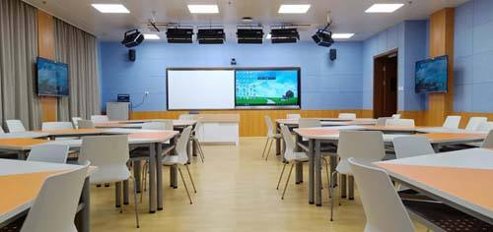

图1-9 智慧教室
2) 智慧教室的组成
随着技术的发展，智慧教室的功能和实施设备会不断变化和发展，中小学常见的智慧教室通常由以下基本部分组成：教学系统、LED显示系统、人员考勤系统、资产管理系统、灯光控制系统、空调控制系统、门窗监视系统、通风换气系统和视频监控系统，如图1-10所示。

图1-10 智慧教室的组成
智慧教室的各组成部分介绍如下。
(1) 教学系统。教学系统由内置电子白板功能的触控投影一体机、功放、音箱、无线麦克、拾音器、问答器和配套控制软件构成。使用内置电子白板功能的触控投影机代替传统的黑板和投影幕布，在每个桌位上配置问答器，实现师生交互式课堂教学。三面墙的一体机可用于学生小组讨论。
(2) LED显示系统。LED显示系统由LED面板拼接而成，一般安装在教室触控投影一体机顶部，用于显示正在上课的课程名称、专业班级、任课教师、到课率，还可以显示教室内各传感器采集的环境数据，如室内温湿度、光照度、二氧化碳浓度等。
(3) 人员考勤系统。人员考勤系统由RFID考勤机、考勤卡和配套控制软件构成。在教室前后门各安装一个RFID考勤机，采用RFID标签(校园一卡通)对学生进行考勤统计，对进入教室的人员进行身份识别，对合法用户进行考勤统计，对非法用户进行警告(注：RFID是英文Radio Frequency Identification的缩写，对应的中文是射频识别)。通过控制软件可以远程对考勤情况进行监控、统计，还可以打印存档。
(4) 资产管理系统。资产管理系统由超高频RFID读卡器、纸质标签、抗金属标签和配套控制软件构成。在教室前后门各安装一个超高频读卡器，对教室内的实验仪器、设备等资产(贴有RFID标签，标签上存储有设备的详细信息)进行出入教室的监控与管理，对未授权用户把教室内资产带出教室，会发出报警信息，方便设备管理人员对教室设备的统一管理。
(5) 灯光控制系统。灯光控制系统由灯光控制器、光照传感器、人体传感器、窗帘控制系统和配套控制软件构成。通过人体传感器来判断教室内是否有人，若教室内无人，灯光控制器控制教室内所有灯关闭，窗帘控制系统控制窗帘闭合。光照传感器自动检测教室内光照强度，根据光照强度，灯光控制系统可以控制灯光亮暗。
(6) 空调控制系统。空调控制系统由中央空调电源控制器、温湿度传感器和配套控制软件构成。通过温湿度传感器监测室内温湿度。通过分析数据，根据软件预设最高门限值和最低门限值，当室内温湿度高于最高门限值时自动开启空调，当室内温湿度低于最低门限值时自动关闭空调，实现室内温湿度的自动控制。
(7) 门窗监控系统。门窗监控系统由窗户门磁模块及配套软件组成。窗户门磁模块用于检测门和窗户的开关状态，并将状态信息及时上传至服务器，可以远程实施对窗户和门的自动监视，如遇异常情况及时报警。
(8) 通风换气系统。通风换气系统由抽风机、二氧化碳传感器和配套监控软件构成。通过二氧化碳传感器监测室内的二氧化碳浓度，通过分析数据，根据软件预设二氧化碳浓度门限值，当室内二氧化碳浓度高于预设门限值时自动开启抽风机来进行换气，通过补充室外空气来降低室内的二氧化碳浓度。
(9) 视频监控系统。视频监控系统由无线摄像头和配套监控软件构成。在教室前后门口各安装一个无线摄像头监控人员出入和资产的出入库情况，在教室内安装一个无线摄像头监控教室内部实时情况，所采集的影像经由远端射频单元传送至终端管理电脑，提供实时的监控数据，可为安防系统、资产出入库、人员出入情况提供查询依据。
3) 智慧教室的应用
智慧教室的应用主要有以下几种情形。
(1) 基于数据的教学。传统课堂主要依靠教师的个人教学经验对课堂上学生的学习行为进行判断和制定教学策略。智慧教室可以对学生的学习行为进行采集，通过数据挖掘与分析，并用直观的数据方便教师了解学生对知识掌握的水平，支持教师的教和学生的学。同时，智慧教室要求教师要有较强驾驭教学的能力，根据教学进程中出现的新情况，能够及时调整课前的教学设计，优化和改进课堂教学进程。
(2) 个性化的教学。通过对课前预习测评和课中随堂测验的分析，准确把握每个学习者掌握知识的状况，实现对学生的个性化学习能力的评估，使老师对每一位学生的认知度更清晰，有针对性地制定教学方案和辅导策略，推送个性化的学习资料，制作针对个人的“微课”，真正实现以学生为中心的“一对一”的个性化教学服务。
(3) 合作探究式小组教学。智慧教室扇形或环形可移动课桌的设计，以及教室四周的触控设备都为开展合作探究式小组教学提供了条件。采取小组协商讨论、合作探究的学习方式帮助有相同学习需求和兴趣的学习者自动形成学习共同体，就某个问题开展深入的互动交流，有利于所学知识的意义建构，更能激发学生的学习兴趣，实现以教师“教”为主的课堂向以学生“学”为主的课堂转变。

6．虚拟现实教室
1) 认识虚拟现实教室
虚拟现实(virtual reality，VR)技术，又称灵境技术，是以计算机技术为核心，综合了计算机图形学、仿真技术、多媒体技术、计算机网络技术、传感器技术、光学技术和人工智能技术等现代高科技技术，生成的一个集听觉、视觉、触觉、嗅觉和味觉等感官模拟的虚拟环境，用户借助多种设备在这个多维空间内与虚拟环境中的对象进行交互，从而得到身临其境的感受和体验。沉浸性、交互性和构想性是虚拟现实技术的三大特征。
虚拟现实教室是虚拟现实技术在教育领域的应用，基于虚拟现实技术打造的虚拟现实教室如图1-11所示。借助设备，可以让学习者沉浸到虚拟学习空间，脱离现有的真实环境，获得与真实世界相同或相似的感知，产生身临其境的感受，并通过相关交互式虚拟化学习，提高感性和理性认识，深化概念和萌发新的联想。
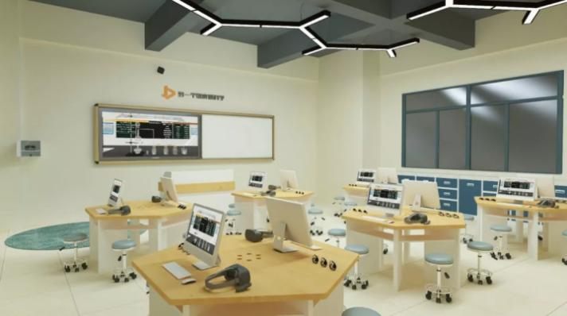

图1-11 虚拟现实教室
2) 虚拟现实教室的组成
虚拟现实教室主要包括VR硬件、VR课程资源和VR软件(见图1-12)，分别介绍如下。
(1) VR硬件。虚拟现实教室的硬件包括教师端设备、学生端设备以及通信处理控制设备。教师端设备主要包含视频采集设备、声音采集设备、立体显示设备、调用教具控制设备等。学生端设备主要包括VR头盔显示设备和VR手持设备。通信处理控制设备负责整个教室各个设备的协调工作。

图1-12 虚拟现实教室的组成
(2) VR课程资源。VR课程资源包括云课程资源和自制课程资源。典型的和通用的课程资源，有些公司会提供下载，自制课程资源是教师根据自己课程需要，使用VR制课软件开发的课程资源。
(3) VR软件。VR软件包括教师端App、学生端App和VR制课软件。教师端App是教师的教学和管理工具，学生端App是学生学习的助手，VR制课软件是教师开发VR课件的工具。
3) 虚拟现实教室的应用
虚拟现实教室的应用主要有以下几种类型。
(1) 思政教育类。思政教育类虚拟现实教室可供完成参观体验活动和实践育人任务，使用虚拟现实技术再现各种有教育意义的景点或展馆，如将全国著名的红色景点及爱国主义教育基地做成课程资源，展示各个时期的历史瞬间，戴上VR眼镜，手持VR手柄，珍贵史料、革命圣地一览无遗，让学生瞬间身临其境，受到感染。图1-13所示为某高校马克思主义学院的VR实践实训室。
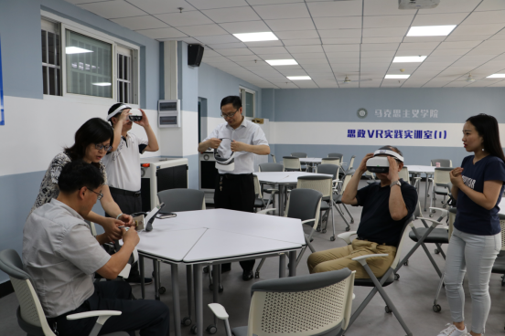

图1-13 思政教育类虚拟现实教室
(2) 实验实训类。实验实训类虚拟现实教室(见图1-14)结合VR互动、3D演示以及电脑操作来辅助传统的实验室教学，教师使用VR设备进行交互演示，学生们戴上3D眼镜通过3D大屏进行实验观察，通过VR设备或使用电脑操作实验和学习。目前实验实训类虚拟现实教室主要涵盖小学科学、初中物理、初中化学、初中生物、高中物理、高中化学、高中生物等科目。
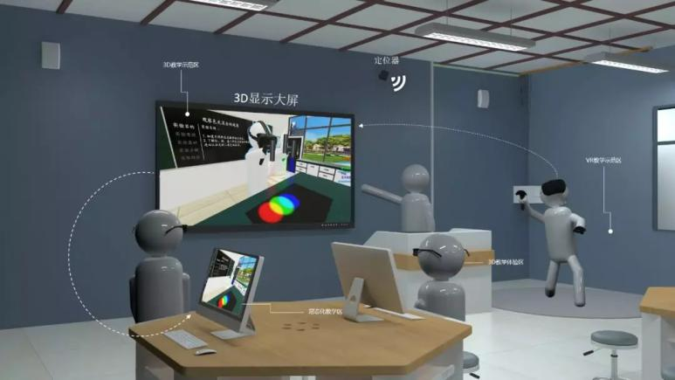

图1-14 实验实训类虚拟现实教室
(3) 创客教育类。创客教育类虚拟现实教室让学生能在VR空间中制作3D立体作品，并连接3D打印机打印成实物，还可以将打印出的作品进行上色等二次创作。学生可以分组共享一台VR设备，共同完成项目，培养合作精神，以实现创客教育培养目标。创客教育类虚拟现实教室如图1-15所示。
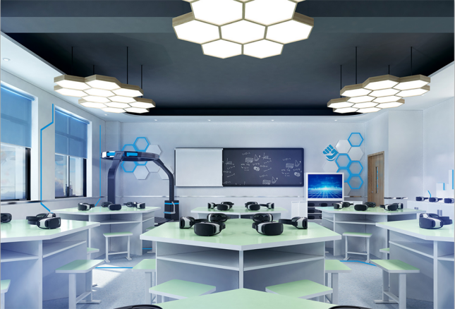

图1-15 创客教育类虚拟现实教室
(4) 英语教学类。英语教学类虚拟现实教室(见图1-16)主要功能有AI语音评测、AI语音纠错等，语音评测数据可以通过App微信小程序读取。在虚拟空间，犹如和真人外教一样面对面练习口语。
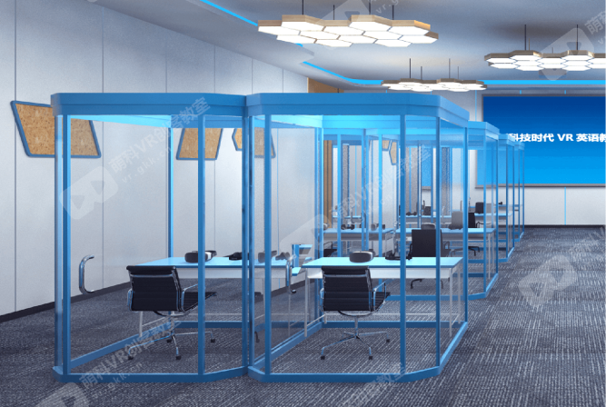

图1-16 英语教学类虚拟现实教室

1.3 信息化时代教师专业发展
教育信息化涉及基础设施建设、数字资源建设与应用、软硬件运营维护、教师专业发展、教与学方法的变革等多个方面。在这一项复杂的系统工程中，以教师为代表的“人”的信息素养与能力发展是教育信息化建设与发展的基础和核心。因此，无论从宏观的国家战略还是从微观的教学应用层面来看，教师专业发展直接决定着教育改革成败与信息化教学发展水平。

1.3.1 教育信息化背景下教师专业发展的内涵
教师是一个特殊化的职业，具有从事教育教学工作的“专业理念”和“专业知识”以及“专业能力”。教师专业发展是教师的专业成长或教师内在专业结构不断更新、演进和丰富的过程，面向信息化的教师专业发展主要指在教育信息化的进程中，借助信息技术，特别是以技术作为内容、环境、途径、手段和方法，促进教师不断完善专业知识、教学技能和职业态度等方面系统的、动态的过程，帮助教师适应信息化教学、提高专业素养、提升教育教学质量。其内涵包括基本的信息素养、借助技术支持学生学习的知识和能力、利用技术提升自身的专业实践的知识和能力。

1．基本的信息素养
基本的信息素养是信息时代每个公民的基本素质。教师这种特殊职业，需要具有专业的理念和人文、科学的精神，以及丰富的专业能力和专业智慧、系统的学科专业知识、坚实的教育专业知识。适应信息时代教学模式的教师，应该能借助技术明确信息需求、准确识别并选取资源、提取并加工信息、展示并评价信息、提升思维能力。

2．借助技术支持学生学习的知识和能力
理论和经验都表明，教师的专业能力和水平与学生的发展之间有着密切关系，他们影响着学生的发展水平，而表征教师专业能力和水平的很重要因素，体现在支持学生的学。在信息化时代，教师要有效支持学生的学，需要掌握和提高充分利用技术支持学生学习的信息化教学设计、实施的专业知识和技能。信息化教学设计要充分利用数字化、网络化和智能化的教学资源系统，调动学生的兴趣潜能，在意义丰富的学习情境中，开展基于问题、基于项目、基于合作和基于研究的学习活动，建构并学会知识，合理解决现实的问题。

3．利用技术提升自身的专业实践的知识和能力
教育信息化注定将带动教育、师生关系、组织管理乃至教育运行模式和机制在各个层面的革新，这种革新影响与日俱增，也对教师专业发展提出了新的要求。未来社会人才的需求倒逼教学内容的现代化，外部挑战越来越大，人与机器开始竞争与合作，面对教育信息化这全新的时代给予的机遇与挑战，教师这个职业正被赋予新的要求。教师必须掌握利用技术提升自身专业实践的知识和能力，如构建学科资源库、课程规划、评价学生、联系家长、教研交流等。具体来讲，以下6项信息化知识和能力，将会成为未来教师新职业能力的组成部分。
1) 数字化学习能力
教师个人的知识实质性地主导着教师的教育教学实践，是教师专业发展的根基。传统的方式已经不能适应知识迭代更新的速度，亦无法承载其近乎爆炸的海量内容。信息时代教师的知识结构不仅包括学科专业知识，还包括教育学知识、心理学知识、学科教学法知识、教学管理知识以及教研教改知识等，运用信息技术开展学习和基于技术的知识管理，将成为教师与时代同行、并持续优化自身知识结构的重要能力。
2) 网络研修和社群协作的能力
网络研修具有时间的自由性、空间的开放性、形式的多样性、交流的便捷性、资源的共享性、资料留存查阅的便捷性等诸多优点，开展基于网络的备课与研修，进行资源传递、知识分享与思想交流，将帮助教师从个体劳动走向群体联合与协同，这种能力往往能帮助教师解决传统教研不能及时解决的问题，使得研修更有效、更深入，能促进教师获得职业认同感、意识到专业的价值，更能促进教师专业化的快速成长。
3) 课程设计与开发能力
信息化时代将更加强调数字化教学设计与课程开发的能力。“互联网+”时代的混合式教学，学习的本质与内涵已经发生了变化，学生不仅需要共性的标准化的知识习得，更追求个性化知识与创造性知识的自我建构与生成。在这一过程中，如何给予学习者清晰的学习引导？如何合理地利用好新技术？如何组织教学过程？如何引导学生运用所学知识去解决真实世界中的问题？如何帮助学生建立知识间的关联？这一系列相关问题所指向的核心，正是新时期的信息化教学设计需要面对的问题。课程的设计与开发能力实际上是以教师自身所拥有的教学经验、工作经验和对社会的感知，重新对课程体系、课程结构与内容、课程评价与教学方法进行设计的一种能力，是教师一般能力(以课程实施为主)和特殊能力(以课程设计为主)的综合体现。
4) 混合式教学能力
“互联网+”时代的混合式学习赋予了学习新的内涵，学习由共性的标准化知识的习得转变为个性化知识的自主建构与创造性知识的生成。教师作为学习促进者在混合式学习过程中扮演学生学习的引导者、促进者、激励者，在学生自主或小组协作开展问题解决或任务探究的过程中从旁协助，为学生的学习搭建支架。在混合式教学中，教师需要掌握混合式教学能力，根据实际设计线上与线下学习活动。
5) 数据分析与数字化评价能力
信息化教学活动具体形态的多样性带来了评价方式的多样性，如量规、评价包、电子作品集、学习者学习行为轨迹等。如同医生手中的X光片和CT报告单，基于大数据的可视化报表将越来越多地呈现在教师面前，教师需要通过数据分析与数字化评价，了解学习如何和何时发生，分析学习者与技术的交互如何影响个人学习，模型算法和关联规则的建立和优化学习过程分析，以此为依据有效地开展诊断和评价，实现高效课堂、高效教学。
6) 人机协同的意识和能力
传统的教学中，一个教师常需面对几十个学生，没有技术的支撑，想要精确了解学生的特征是很困难的，没有人工智能的支持，要想实施因人而异的个性化教学也不可能。进入人工智能时代，在全面采集、分析学生学习过程数据的基础上，人机协同既可以实现群体班级的规模化支持，也可以实现适应每个个体发展的个性化教学。在未来人工智能时代，教育将进入教师与人工智能协作共存的时代，教师与人工智能将发挥各自的优势，协同实现个性化的教育、包容的教育、公平的教育与终身的教育，促进学生的全面发展。可见，人机协同以及人通过机器与他人合作的能力将成为未来教师一项更为重要的能力。

1.3.2 教育信息化背景下提高教师专业发展水平的途径
教育信息化背景下提高教师专业发展水平的途径具体如下。

1．转变教学观念，提高教师信息化教学领导力
教师作为信息化教学的实践者，对信息化教学活动具有直接、具体的领导力，教师信息化领导力涉及教师信息化教学理念(对技术的认识与使用态度)、信息化教学规划与管理、信息化教学的组织实施和应用评价等多方面。这就需要教师及时转变教学观念，不断增强信息化教学目标的规划力、信息化教学课程的开发力、信息化教学资源的建设力、信息化教学组织的执行力、信息化教学绩效的评价力等，切实提高教师信息化教学领导力。
在教育信息化过程中，每一位教师要改变传统教学模式中知识传授者和灌输者的角色，不仅要时刻关注学科教学资源的更新、新技术在教学中的发展应用，更要成为信息化学习的设计者与组织者，学会进行信息化教学设计、开发、实施、管理和评价，真正成为学生自主、合作学习的指导者和个性化学习课程的开发者。教师要完成由以教师的“教”为中心转变为以学生的“学”为中心，激发学生主体积极性；由单纯的知识学习转变为知识与能力综合性发展；由单一的课堂学习转变为在线的混合式等多种方式学习。教学过程中充分利用技术，引导学生在意义丰富的情境中主动建构知识，关注每个学生的学习状态，真正实现个性化指导，提高教育教学质量。
教师要主动关注新媒体新技术的发展趋势，不断更新知识体系和能力结构，应用并借助信息技术大胆地进行学科信息化教学改革试验，甄别新技术应用优势与适用范围，提高信息化教学应用能力，充分利用信息技术创新专业发展的良好氛围，紧跟信息时代的发展步伐，提高教育教学工作效率。

2．积极参与培训，提升教师信息化教学应用能力
培训是教师专业成长的有效途径。通过积极参与各级学科专家、信息技术专家、名师、骨干教师及优质课获奖教师等的经验交流和培训活动，解决基于信息化环境下教师自主备课、平台晒课、在线评课和开展基于网络空间的教学研究等方面存在的困惑与问题，主动将信息技术平台和学科优质教学资源融入自己的日常教学实践。要注重理论与实践相结合，提升自身信息化教学应用能力，不仅要学习教学理论，还需要关注信息技术与自己所从事学科融合的案例分析，将理论知识学习、技术实践操作和案例引导结合起来，通过同伴协作学习、项目参与式活动、教学案例分析及教学情景训练等，切实去领悟和感受信息技术对变革教学的作用。

3．构建实践共同体，拓展教师信息化教研时空
在教育信息化背景下，构建基于网络的教师实践共同体至关重要。教育部在基础教育领域中开展的“一师一优课、一课一名师”活动便是基于国家教育资源公共服务平台的“晒课”频道，实现跨区域、跨时空的晒课、观摩、点评和教研活动，积极引导着全国的学科教师、各级教研员、技术支持人员及管理者等参与构建“优课”活动的实践共同体。教师通过充分利用资源平台汇集的学科优质教学资源和优秀教师的教学案例，学习、模仿并尝试开展各学科的信息化教学，参与或组织主题鲜明的在线网络教研，实现与全国名师和专家面对面互动交流，在平等的对话、经验的分享和团队协作中不仅可以获得最前沿的教育思想和技术，更唤醒了专业发展的自觉性，增强了探索的成就感，有助于教育智慧的形成和教师专业发展的提升。

4．优化发展环境，增添教师专业发展新动力
教育信息化背景下促进教师专业发展，需要优化发展环境，包括组织文化、教研文化、分配机制和投入机制等因素，通过协同推进，增添教师专业发展新动力。除提供教师开展信息化教学的软硬件技术条件的支持，保证信息化教学应用基础设施可持续发展外，还要构建汇聚专家、教师、资源和教学工具等全方位的交流共享平台，提供专业的支撑；同时要建立相应的评价机制与激励机制，将信息技术支持的教师专业发展项目评估纳入教育督导范围，激发教师专业发展内驱力，为信息化背景下教师专业发展创设良好的发展环境。
教育信息化是信息时代的必然要求，广大师范生要主动适应这种变化，掌握现代信息技术，提高信息技术应用能力，自觉加强自身的学习，合理利用信息技术，提高教学、科研能力，更快更好地融入新时代的教育体系。



学习测评
(1) 什么是信息化教学环境？信息化教学环境下教师的“教”和学生的“学”会发生哪些变化？
(2) 典型的信息化教学环境类型包括哪些？
(3) 未来信息化教学环境会发生怎样的变化？给出你的看法。
(4) 什么是教师专业发展？如何理解信息化环境下的教师专业发展？



学习资源
(1) 中国大学MOOC. 河南大学. 现代教育技术应用. https://www.icourse163.org/.
(2) 中国大学MOOC. 陕西师范大学. 现代教育技术应用. https://www.icourse163.org/.

常见的多媒体素材包括文本、图形/图像、声音、视频和动画等。文本是多媒体最基本的组成要素，使用频率最高，具有编码简单、易于处理、存储空间小、形式丰富等特点。文本可以起到提纲挈领、强调、提醒等作用，掌握文本的可视化表达是教师必备的一项基本技能。

第2章 文本处理技术

- 熟悉文本的常用格式。
- 能够使用多种方式获取文本。
- 能够理解思维导图的教学应用。
- 能够使用一款思维导图软件进行思维导图的绘制和导出。
- 能够使用一款词云软件进行词云图的制作和导出。

2.1 文本的常用格式
在各种媒体素材中，文本素材是最基本的素材，其常用的文本文件格式有以下几类。

1．TXT格式
TXT是微软在操作系统上附带的一种文本格式，是最常见的文件格式，主要用于保存文本信息。TXT格式的文件除了换行和回车外，没有任何有关文字颜色、字体、大小等格式化信息。TXT格式并没有明确的定义，它通常是指那些能够被系统终端或者简单的文本编辑器接受的格式。TXT文件是通用的、跨平台的，任何能读取文字的程序都能读取带有.txt扩展名的文件。

2．DOCX格式
DOCX是Microsoft Office系列软件中的Word生成的文档格式。Word软件主要侧重于文档的编辑、排版，可以包含不同的字符格式和段落格式，还可以进行图文混排，是最常用和应用最广泛的办公用文字处理工具。在Word软件中，通常默认保存的文档扩展名为.docx。使用“文件”菜单中的“另存为”命令，还可以将docx格式转换为其他格式的文档，如图2-1所示。
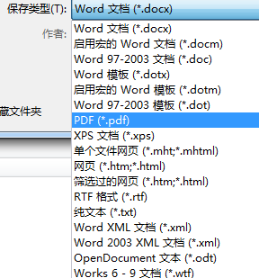

图2-1 Word中“另存为”的保存类型

3．WPS格式
WPS是国内金山公司WPS Office系列的文档格式，通常只在WPS编辑软件中使用，具有兼容性好、免费、体积小等特点。在WPS软件中，使用“文件”菜单中的“另存为”命令，可以将WPS格式文档转换为Word文档。

4．PDF格式
PDF(Portable Document Format)是便携文档格式的英文缩写，是由Adobe公司开发的独特的跨平台文件格式。PDF是一种专门用于阅读和打印的文档格式，无论在什么系统打开PDF文档，它都可以保持一致的格式和色彩，所以PDF文档一般来说是不支持编辑和修改的。目前越来越多的电子图书、产品说明、公司文告、网络资料、电子邮件等使用PDF格式文件，PDF格式文件已成为数字化信息市场上的一个工业标准。

5．CAJ格式
CAJ(China Academic Journals)是中国学术期刊全文数据库的英文缩写，是一种同PDF文件类似的文件格式，网络上的许多电子图书文献均使用这种格式，例如中国学术期刊全文数据库中的文档大部分都是CAJ格式，该类型的文档一般用CAJ全文浏览器阅读。CAJ全文浏览器还支持NH、KDH和PDF等格式文件阅读，可配合网上原文的阅读，也可以阅读下载后的中国期刊网全文，并且它的打印效果与原版的效果一致。

6．PDG格式
PDG是超星数字图书的格式，它是作为一种专用技术产生的格式，该类型的文档一般用超星阅读器打开。超星阅读器是超星公司提供给用户专门阅读PDG文件的软件，支持下载图书离线阅读，并支持其他图书资料导入阅读，支持的图书资料有PDG、PDZ、PDZX、PDF、HTM、HTML、TXT等多种常用格式，同时还可用于编辑制作PDG格式文件。

2.2 文本的获取
文本获取的方法很多，常见的有键盘输入、手写输入、语音输入、文字识别、从网页中复制或下载等。

1．键盘输入
键盘输入是通过计算机的键盘、移动设备的软键盘进行文本录入的一种方式。这种方式使用如五笔输入法、微软拼音输入法等将文字输入到计算机或移动设备中，利用Word、WPS、记事本等文本编辑软件进行编辑。键盘输入的优点是不需要附加其他录入设备，缺点是费时费力。

2．手写输入
手写输入是在手写设备或屏幕上通过专用手写笔或手指书写完成的一种输入方式。计算机手写设备有手写板、触摸屏等，移动设备手写输入应用更为广泛。手写输入的优点是录入者不用掌握汉字输入法，只要会写字即可，符合人们用笔写字的习惯；缺点是录入速度慢，只适合少量文本的输入。

3．语音输入
语音输入是在专业软件支撑的基础上，将话筒输入到计算机或移动设备的声音转换成文字的一种输入方法。其优点是录入者将语音转换成文本自然、方便，不需要学习汉字输入法，录入速度快；缺点是语音识别率受话筒质量、录入者的普通话标准程度等因素的影响。常用的语音输入法有讯飞输入法、讯飞随身译、微信语音识别文字、讯飞语记等。
1) 讯飞输入法
讯飞输入法是由科大讯飞推出的一款语音输入软件，目前除了支持普通话外，可以支持包括湖南话(长沙)、粤语、宁夏话、云南话(昆明)、东北话、甘肃话、合肥话等20多种方言，还可以支持藏语、维语等民族语言以及英语、韩语等4种外国语言，讯飞输入法还支持多达7种便捷的随身译方式，如图2-2所示。
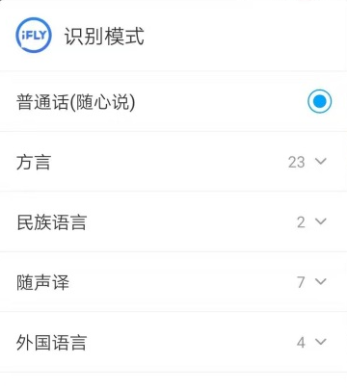

图2-2 讯飞输入法的识别模式
2) 讯飞随身译(微信公众号)
讯飞随身译的翻译模式目前支持中英、英中、中日、日中、中韩等翻译，同时出现文字和语音，实现无障碍交流，如图2-3所示。
3) 微信语音识别文字
微信聊天记录中的语音，有时需要转换为文字，可以长按语音，选择“转换为文字(仅普通话)”，普通话越标准，识别率越高，如图2-4所示。
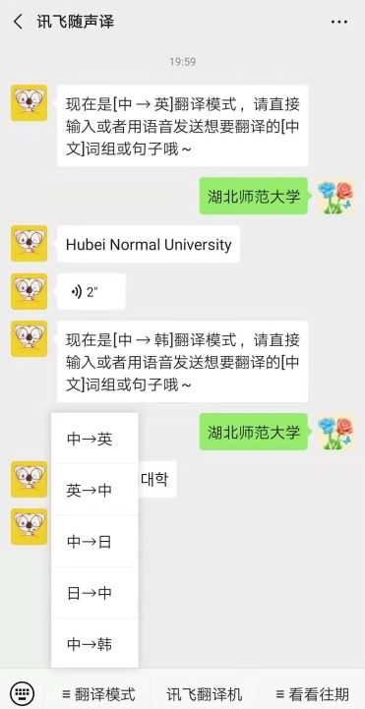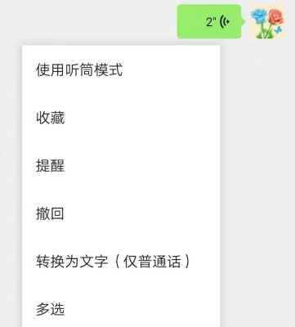

图2-3 讯飞随身译翻译模式 图2-4 微信语音识别文字
4) 讯飞语记(App)
讯飞语记是一款语音输入的综合类云笔记，支持实时语音听写、会议录音转写、拍照识别、图文编排、智能任务提醒等功能，是写文章、写日记、记者采访、会议记录、课堂笔记、记事的App。
(1) 说话变文字输入。支持普通话、英语、粤语等十多种语言输入，准确率高达98%。VIP可使用长时间语音输入转文字。
(2) 录音速记识别。支持识别文字同时保留录音；网络不佳的情况下可稍后重新识别，不需重复录音。
(3) 导入外部音频转写文字。对录音笔、手机里的音频文件，可以导入讯飞语记中转为文字，1小时的音频可以在5分钟快速转换为文字。
(4) 拍照识字。OCR功能拍照转文字，手写、印刷的中文、英文均支持。
(5) 多国语言同声翻译。支持中、英、日、韩多国语言。
(6) 专业领域识别引擎。支持医疗专业词汇准确识别，更多领域识别引擎持续接入中。
(7) 同步编辑。支持多客户端一个账号登录、同步，方便笔记整理导出。
(8) 语音识别，动态纠错。识别结果动态修正，准确输入看得见。

4．OCR识别输入
OCR是一个英文缩写，对应的英文全称是Optical Character Recognition，含义是光学字符识别。OCR识别是将图像中的文字识别出来，并转换为文本格式的文件，同时可对识别不正确的文本进行编辑修改。其优点是省时省力；缺点是必须有原文稿，最后还要人工进行核对编辑。
计算机常用的识别软件有捷速OCR文字识别、百度OCR文字识别、汉王OCR文字识别、天若OCR文字识别等，这些软件可以识别图片中的文字，还具有语音和翻译功能。
移动设备文字识别有图片文字识别微信小程序、图片文字识别提取微信小程序、迅捷文字识别微信小程序等，这些小程序能够智能地将图片中的文字识别出来，比计算机更方便的是可以现场拍照识别照片中的文字。
规范的拍摄有助于提高识别率，包括光照、角度、背景和聚焦等。拍摄时注意光照的影响，尽量避免反光和黑影；不要使拍摄角度倾斜过大，以免造成图像严重变形；少留背景(即拍摄对象充满图片)或简单背景，可以提高识别率；聚焦清晰，避免文字模糊不清楚。


案例2-1

唐骏：我的成功需要规划
通过本案例学习天若OCR文字识别的使用。具体操作如下：
(1) 选择天若OCR软件，双击打开软件。软件打开之后没有固定的界面，只会缩小到任务栏中。
(2) 查看快捷键。在任务栏的软件图标上右击，在弹出的快捷菜单中选择“设置”命令，打开“设置”对话框，选择“快捷键”选项卡。默认情况下，“文字识别”的快捷键是F4，“翻译文本”的快捷键为F9。关闭对话框。
(3) 识别文字。打开需要识别文字的页面，如打开一个PDF文档，按快捷键F4，屏幕会暗下来，选择需要识别的文字。如图2-5所示，左边为需要识别的文字，识别完成之后，会在右边的选择框中显示识别的结果。
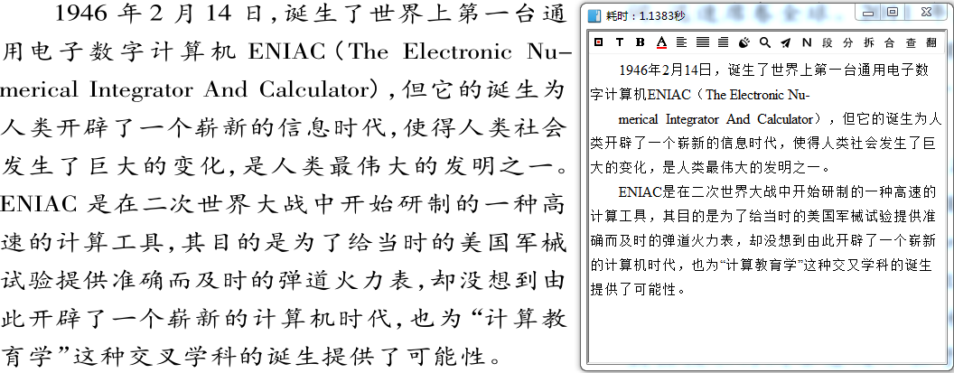
图2-5 识别PDF文档中的文字
(4) 工具栏的使用。单击图2-5所示界面右方的选择框中的工具栏，学习各工具的使用。单击“朗读”可以转换为语音，单击“合”可以将文字合为一段文本，单击“查”可以检查文本中是否有错别字，单击“翻”可以将中文翻译成英文或将英文翻译成中文。
(5) 复制文本。选定选择框中需要的文字进行复制，粘贴到相应的位置，如粘贴到Word文档中进行编辑。

5．网上下载
在互联网上很多有价值的资料并非普通的网页，而是以Word、PDF等格式存在。百度支持对Office文档、PDF文档等进行全文搜索。要搜索这类文档，在查询词后面加一个“filetype:”用于文档类型的限定。例如，查找有关信息技术的PDF文档，可在百度中输入“信息技术filetype:pdf”，单击“百度一下”，可以看到搜索的结果，单击标题后可以下载页面。
另一种方法是在“百度”页面的右上方选择“设置”中的“高级搜索”，在如图2-6所示的页面中输入相关信息进行搜索下载。
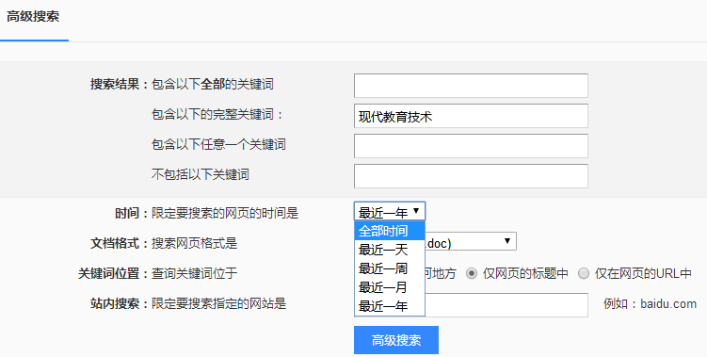

图2-6 百度的高级搜索页面

2.3 文本的可视化

2.3.1 思维导图

1．思维导图的概念
思维导图的英文是the mind map，又称脑图、心智图，是英国著名心理学家托尼·巴赞于19世纪60年代在研究大脑的潜能和记忆规律时发明的表达发散性思维的有效、实用的图形思维工具。
思维导图使用一个中心主题进行形象化的构造，运用图文并重的技巧，将各级主题的关系用相互隶属和相关的层级图表现出来，将主题关键词与图像、颜色等建立记忆链接。
思维导图充分运用左右脑的机能，利用记忆、阅读、思维的规律，协助人们在科学与艺术、逻辑与想象之间平衡发展，从而开启人类大脑的潜能，因此思维导图是一种促进思维激发和思维整理的非线性的可视化思维工具。

2．常用的思维导图软件
1) MindMaster
MindMaster是亿图推出的一款跨平台、多功能的思维导图软件。它具有操作界面简洁、稳定性高、自定义功能强大等特点，可以快速创建内容丰富、时尚精美的思维导图。软件提供了丰富的模板、布局、剪贴画、符号等，支持多平台(客户端支持Windows、MacOS、Linux，移动端支持Android、iPhone、iPad，在线端支持Web在线使用)，文件云端同步，随时查看，支持导出多种格式。普通的免费版，可供任何用户使用，可以实现大部分的功能，升级的专业版需要付费。
2) 百度脑图
百度脑图是一款在线思维导图编辑器，除基本功能以外，支持XMind文件导入和导出，也能导出PNG、SVG图像文件。具备分享功能，编辑后可在线分享给其他人浏览。无须安装包，进入https://naotu.baidu.com/ 网页，使用百度账号登录即可使用。
3) Freemind
Freemind是由Java撰写而成的实用的开源思维导图软件，界面非常简洁，操作友好方便，一键单击“折叠/展开”功能使它的操作和导航非常便捷，大大提高了思维导图的编辑效率。完全免费，供任何用户使用。
4) MindManager
MindManager是由美国Mindjet公司开发的一个创造、管理和交流思想的通用标准，其可视化的绘图软件有着直观、友好的用户界面和丰富的功能，能有序地组织思维、资源和项目进程。其最大的优势是可以与Microsoft Office无缝集成，快速将数据导入或导出到Microsoft中，使用人群较多。用户只能在短时期内免费使用。
5) XMind
XMind是一款实用的商业思维导图软件，应用全球最先进的Eclipse RCP软件架构，强调软件的可扩展、跨平台、稳定性和性能。XMind 的特点可用“国产而国际化发展；商业化而兼有开源版本；功能丰富且美观”来概括。基础版免费，增强版需要付费使用。
6) iMindMap
iMindMap是一款具有手绘风格的思维导图软件，不仅有思维导图的便利性，同时有手绘风格的美观。iMindMap界面友好，容易使用，功能丰富，是全球首个提供3D视图的思维导图软件，用户可以从各个角度观看自己的思维导图。用户只能在短时期内免费使用。

3．绘制思维导图的原则
绘制思维导图要遵循简洁明确、生动直观、色彩区分、平衡有序、格式得当等原则，如图2-7所示。
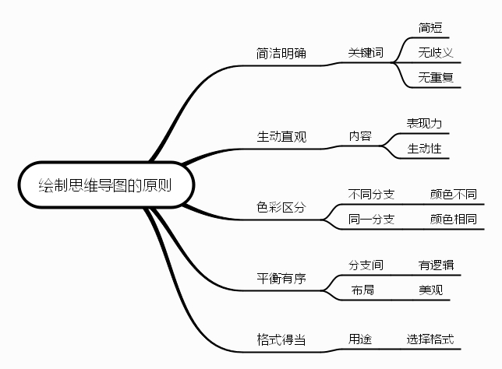

图2-7 绘制思维导图的原则

4．思维导图的教学应用
思维导图具有焦点集中，主题突出；由内向外，主干发散；层次分明，节点连接；关键词语，理清关系；图符形象，颜色增彩等特征。在教学领域运用思维导图，能够将教学的知识和内容变得更加清晰、有条理，方便学生记忆。具体的表现如下。
1) 思维导图在教学准备中的应用
利用思维导图可以解决线性备课的局限，帮助教师整理备课思路、梳理教学内容、确定教学目标、制定教学方案、安排教学环节、设计板书和制作课件等，如图2-8所示。
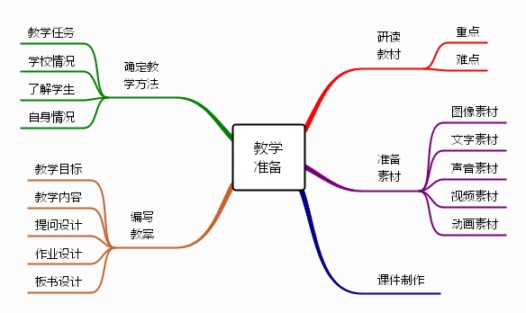

图2-8 “教学准备”的思维导图
2) 思维导图在课堂教学中的应用
利用思维导图可以将具体教学内容的结构清晰地呈现出来，帮助教师理清教学思路，明确教学思路，突出教学重点和难点，如图2-9所示。
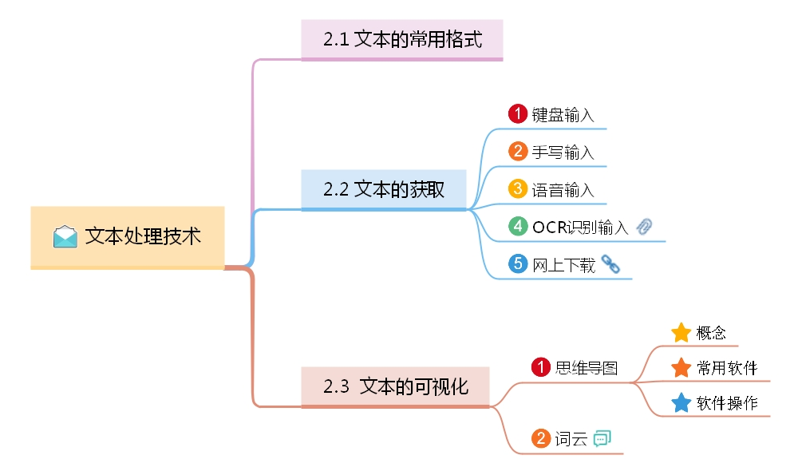

图2-9 “文本处理技术”的思维导图
3) 思维导图在课后复习中的应用
利用思维导图可以将复习内容的知识框架清晰地呈现出来，可以帮助教师理清章节或某门课程的内容体系等，如图2-10所示。
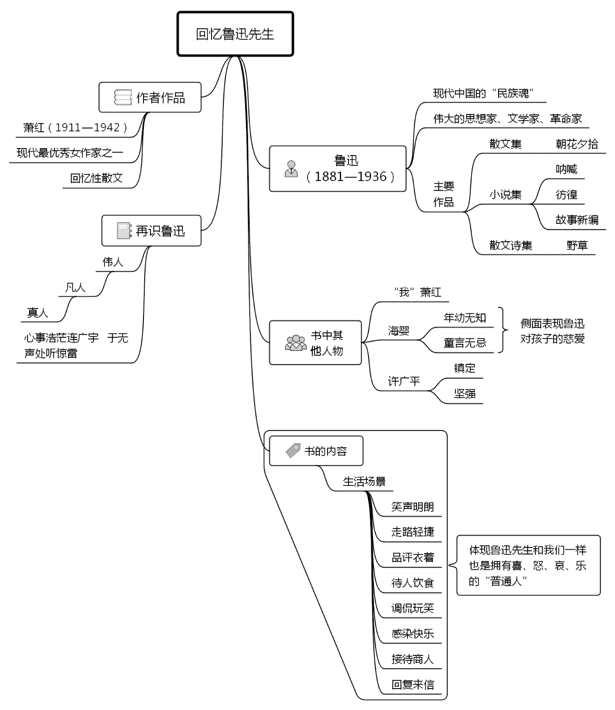

图2-10 “回忆鲁迅先生”的思维导图

5．MindMaster软件的基本操作
1) 工作界面
MindMaster软件的工作界面由标题栏、功能区、工作区和面板区等几个部分组成，如图2-11所示。
(1) 功能区：包括“文件”“开始”“页面样式”“幻灯片”“高级”“视图”和“帮助”等选项卡，每个功能区选项卡包括多个命令按钮。
(2) 工作区：思维导图的绘制和显示区域。
(3) 面板区：包括主题格式、大纲、图标、剪贴画、任务和上传图片等面板。
2) MindMaster软件的功能
MindMaster软件分为两种版本，即免费版和专业版。普通的免费版，供任何用户使用，可以实现大部分的功能；还有部分功能只有升级到专业版才能使用。该软件的功能如图2-12所示。

图2-11 MindMaster软件的工作界面
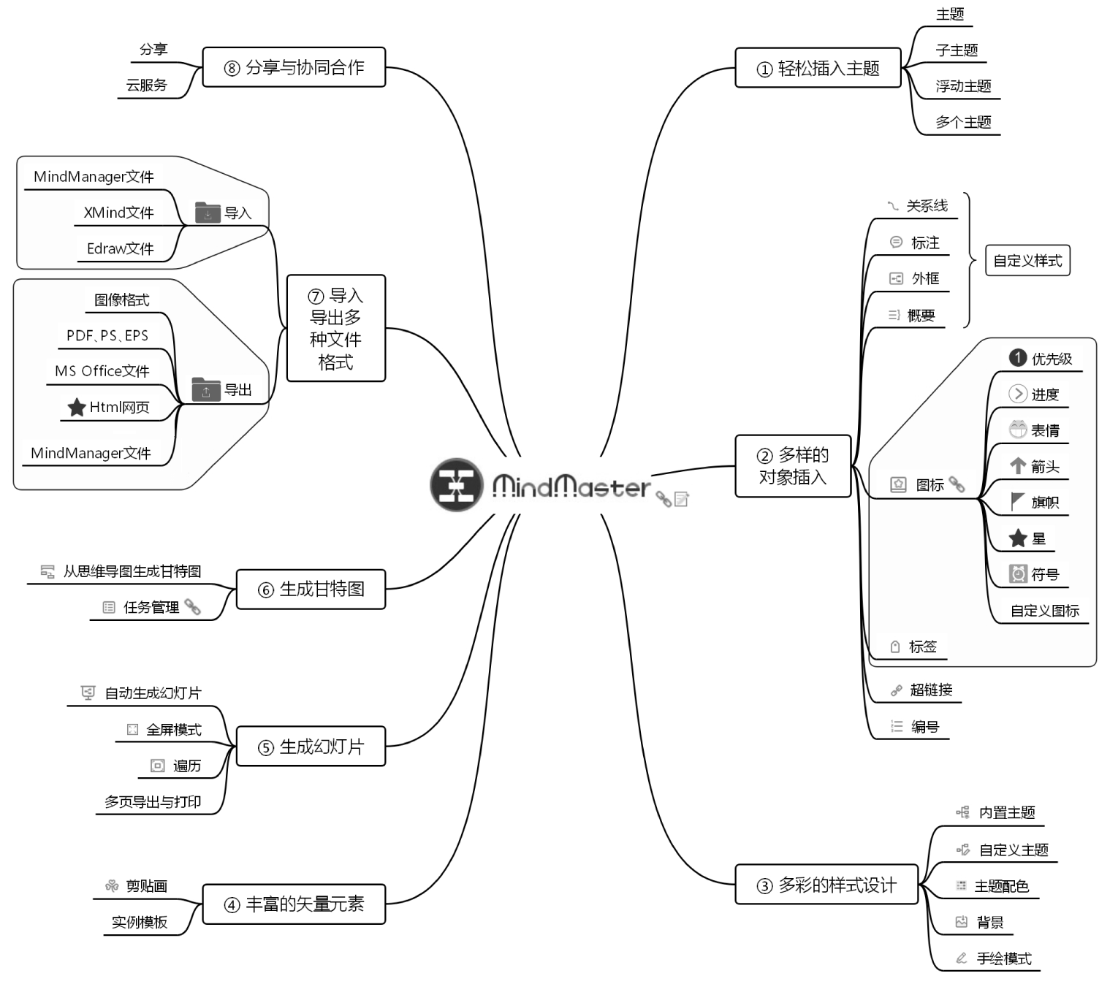

图2-12 MindMaster软件的功能
3) 绘制思维导图
(1) 新建文件。
打开MindMaster软件，选择一种思维导图的模板，进入思维导图的编辑模式。模板分为空白模板和经典模板两种，空白模板从中心主题开始创建，经典模板可以在已设置模板的基础上进行修改。这里选择“思维导图”空白模板进行创建。
(2) 插入主题。
选择中心主题，单击“开始”选项卡中的插入主题的相应按钮，可以添加相应的主题，如图2-13所示；可以使用主题右下方的“+”号按钮插入主题；还可以使用面板区中的“大纲”面板，插入主题，并改变主题的层次，如图2-14所示。
双击主题文字可以进行文字的修改。可以使用主题正右方的“+”“-”对主题进行折叠和展开。
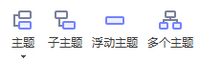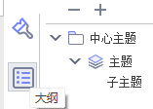

图2-13 插入主题功能按钮 图2-14 “大纲”面板
技巧：利用快捷键添加主题：按Enter键在选中的主题之后插入同级主题，按Shift+Enter键在选中的主题之前插入同级主题，按Shift+Insert键为选中的主题插入父主题，按Ctrl+Enter键或Insert键为选中的主题插入下一级主题。
(3) 修饰主题。
① 使用“主题格式”面板。
选中主题，在右侧面板区显示“主题格式”面板，如图2-15所示，各部分的功能如下。
主题：在MindMaster中有很多的主题样式可供选择(在展开的“主题”下拉列表中选择)，可以使用主题样式快速完成思维导图主题格式的设置。
布局：在对应的下拉列表中可以快速改变思维导图的布局样式，包括逆向导图、双向平衡向下、向右导图、向左导图、树状图、鱼骨图、气泡图等多种布局，如图2-16所示。
连接线样式：在对应的下拉列表中可以快速改变主题间连接线的样式，包括直线、曲线、折线、箭头等多种连接线样式。
编号：在对应的下拉列表中可以给主题加不同的编号样式，还可以选择对哪几层进行编号。
形状：在此选项组中可以设置主题的形状填充、形状样式、阴影、线条颜色、线条宽度、虚线样式、圆角等。
图片位置：给主题添加图片时，图片的显示方式有图片显示在文字的一侧和图片显示在文字的后面两种。对选定的主题插入图片后，选择图片，在“图片格式”面板中可以设置图片的大小、位置、替换图片等，位置的设置如图2-17所示。
分支：在此选项组中可以设置分支填充颜色、分支线条颜色、分支宽度、连接线样式、分支样式、分支的箭头样式和分支的线条样式等。
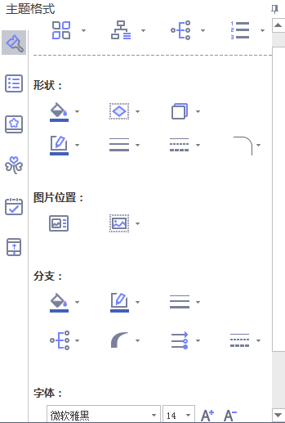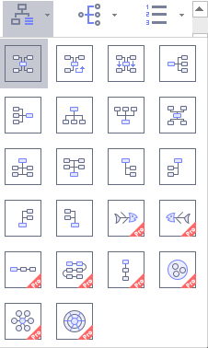

图2-15 “主题格式”面板 图2-16 “布局”样式
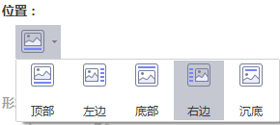

图2-17 图片的位置
字体：在此选项组中可以设置文本的字体、字号、样式、对齐方式、文本的高光颜色、文本颜色、删除线、下划线等。
② “图标”面板。
在右侧面板区选择“图标”面板，或单击“开始”选项卡，选择“图标”按钮，打开“图标”面板，如图2-18所示，可以为主题插入优先级、进度、表情、箭头、旗帜、星和符号等图标，对主题进行标识。
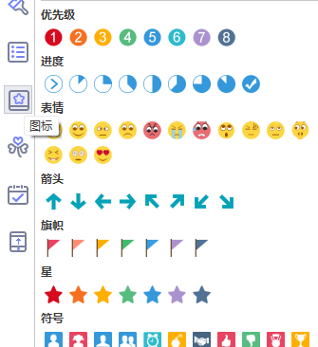

图2-18 “图标”面板
③ “剪贴画”面板。
在右侧面板区选择“剪贴画”面板，或单击“开始”选项卡，选择“剪贴画”按钮，打开“剪贴画”面板，其中包括常用、动物、商业、教育、节日等十多种类型的剪贴画，如图2-19所示，选择需要的剪贴画，拖动到需要的主题上或工作区中。
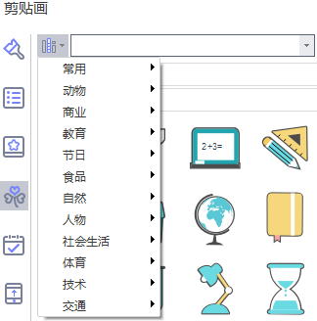

图2-19 “剪贴画”面板
(4) 插入和修饰关系线。
① 插入关系线。
不选择任何主题，单击“开始”选项卡，选择“关系线”按钮，在需要添加关系线的主题上按下鼠标左键并拖动，会出现一个带虚线的箭头，在需要插入关系线的终点单击，会在终点处插入一个浮动主题，如图2-20所示，并在两个主题之间生成关系线。插入关系线要注意箭头的方向。
② 修饰关系线。
默认情况下关系线为曲线，如果需要修改关系线，选中关系线，可以对曲线两端点的曲率进行调节改变曲线的样式，为曲线加标签；也可以在右侧“关系线格式”面板中进行形状主题、箭头形状类型、箭尾形状类型、线条颜色、宽度、虚线样式、标签文本样式、字体格式等修改，如图2-21所示。
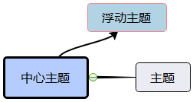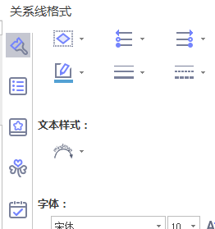

图2-20 插入关系线 图2-21 “关系线格式”面板
(5) 添加标注、外框、概要。
① 添加标注。
在所选主题上添加标注。选择需要添加标注的主题，单击“开始”选项卡，选择“标注”按钮或按Alt+Enter键添加标注，效果如图2-22所示。
② 添加外框。
在主题和其所有子主题周边添加外框，或者给相同层级的主题和其所有子主题添加外框。
选择需要添加标注的主题，单击“开始”选项卡，选择“外框”按钮或按Ctrl+Shift+B组合键添加外框，效果如图2-23所示。删除外框可以选中外框后按Delete键。
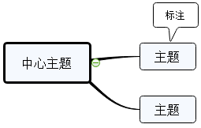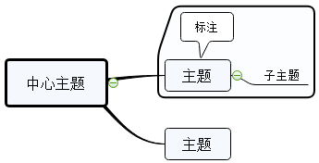

图2-22 添加标注 图2-23 添加外框
③ 添加概要。
将概要添加到所选主题。按Shift键并单击选择多个添加概要的主题，单击“开始”选项卡，选择“概要”按钮或按Ctrl+]键添加概要，效果如图2-24所示。
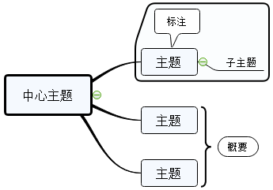

图2-24 添加概要
(6) 插入超链接、附件、注释、评论、标签。
① 插入超链接。
给所选主题插入超链接，以快速访问某个主题、网页、文件或文件夹。
选择需要插入超链接的主题，单击“开始”选项卡，选择“超链接”按钮或按Ctrl+K键，弹出“超链接”对话框，完成设置后，单击“确定”按钮，在其主题的右边会出现图标，如图2-25所示。将鼠标指针移动到图标上，会出现超链接的地址，单击超链接的地址可以进行快速访问。
在超链接的图标上右击，在弹出的快捷菜单中选择相应的命令，可以编辑或移除超链接。
② 插入附件。
给所选主题插入附件。选择需要插入附件的主题，单击“开始”选项卡，选择“附件”按钮或按Ctrl+H键，弹出“附件”对话框，完成设置后，单击“确定”按钮，在其主题的右边会出现图标，如图2-25所示。将鼠标指针移动到图标上，会出现附件的名称，单击附件的名称可以打开附件。
在附件的图标上右击，在弹出的快捷菜单中选择相应的命令，可以编辑或移除附件。
③ 插入注释。
给所选主题插入注释，按Ctrl+T键进行插入。插入注释的主题的右边会出现图标，如图2-25所示。
④ 插入评论。
给所选主题插入评论，按Ctrl+Shift+T组合键进行插入。插入评论的主题的右边会出现图标，如图2-25所示。
⑤ 插入标签。
给所选主题插入标签，按Ctrl+G键进行插入。插入标签的效果，如图2-25所示。
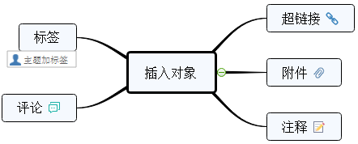

图2-25 插入超链接、附件、注释、评论、标签
(7) 设置页面样式。
在“页面样式”功能区可以对主题、自定义主题、主题字体、背景、水印等进行设置，如图2-26所示。
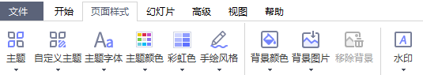

图2-26 “页面样式”功能区
(8) 保存和导出思维导图。
保存：在MindMaster的“文件”菜单中，选择“保存”命令，保存思维导图，默认的格式为“*.emmx”，是可以用该软件打开进行编辑和修改的源文件格式。
另存为：可以保存的文件类型有网页文件、文本格式、图像格式等，如图2-27所示。选择所需要的文件类型，将思维导图另存。
导出和发送：“选择”导出和“发送”命令可以将思维导图导出为其他类型的文件，如图2-28所示。与“另存为”不同的是可以导出为印象笔记和有道笔记，还可以发送电子邮件。
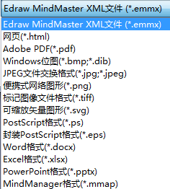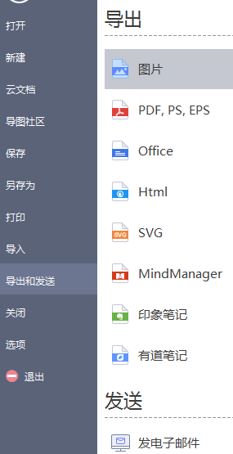

图2-27 另存为文件类型 图2-28 导出和发送
技巧：按Ctrl+鼠标滑轮滚动可以缩放思维导图。
4) 思维导图的幻灯片功能
思维导图MindMaster提供了幻灯片演示功能，支持播放幻灯片、遍历主题、全屏放映等，同时支持将幻灯片导出为PPT、PDF文件等。具体操作如下：
(1) 新建“经典模板”中的“生活计划”思维导图。
(2) 创建幻灯片。选择“生活计划”主题，使用“幻灯片”选项卡中的“自动创建”和“添加幻灯片”功能，进行自动或手动幻灯片的创建。
(3) 浏览幻灯片和导出文件，对应的功能按钮如图2-29所示。
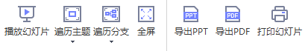

图2-29 浏览幻灯片和导出文件

2.3.2 词云

1．词云的概念
词是最小的能够独立活动的有意义的语言成分。词云是在分词的基础上设计并实现的，“词云”这个概念是由美国西北大学新闻学副教授、新媒体专业主任里奇•戈登(Rich Gordon)提出的。词云是对网络文本中出现频率较高的“关键词”予以视觉上的突出，形成“关键词云层”或“关键词渲染”，从而过滤掉大量的文本信息，使浏览网页者只要一眼扫过文本就可以领略文本的主旨。
词云将词语按照一定顺序和规律进行排列，如按照频度递减或者字母顺序排列，并以文字的大小代表词语重要性。作为近年来最受欢迎的信息可视化形式之一，广泛应用于网站导航、社会化标签呈现、Web文本内容分析等诸多场景中。词云不仅用于展示标签，也多用于呈现文本的关键词语，以帮助人们简明扼要地了解文本的大体内容。
“词云”是有“级别”的，因为对某个需要突出与“渲染”的关键词，可以采用不同的字号，在醒目程度上也就自然有所不同。决定“词云”级别的唯一因素就是其在文本中出现的频次，频次越高，级别越高。
词云图，也叫文字云，是对文本中出现频率较高的“关键词”予以视觉化的展现。可以根据用户的需求，订制词云图的形状、字体、尺寸、颜色等。词云绘制主要实现词云图的绘制并将生成的词云图保存到本地文件。词频分析主要实现词频数据的统计。词频统计是一种常用的文本挖掘的加权技术。可以评估一个词对于一个文本的重要程度。因为词汇的重要性和它出现的次数成正比，所以想要快速了解一个文本的热词，最直接的做法是统计该文本的词频数量。

2．词云图的制作软件
1) Wordle
Wordle是一个用于从文本生成词云图的工具，它的优点是可以快速地分析文本或网站的词频，并以多种风格展示，且支持文字字体选择和用户自定义颜色。做完词云图，生成图像后还可以保存在网络之中供用户查看、链接、下载以及与好友分享。由于Wordle目前只支持英文，因此应在Excel或记事本里先将中文信息转换成Wordle可以识别的语言，即英文或数字。软件的网址为 http://www.wordle.net/。
2) WordItOut
WordItOut的操作简单，进入网站后只需要输入一段文本即可生成各种样式的“云”文字。用户可以根据自己的需要对WordItOut进行再设计，比如颜色、字符、字体、背景、文字位置等，保存下载后可以复制。但是WordItOut无法识别中文。软件的网址为 http://worditout.com/。
3) BDP个人版
BDP个人版是一款数据可视化工具，除了词云，还有图表。注册后就可使用。BDP个人版容易上手，可以设置颜色，快速实现词云可视化。软件的网址为https://me.bdp.cn/home.html。
4) 图悦
图悦是一款在线的热词分析工具，它不仅可以对载入文本或指向文本内容的链接进行词频提取和词语(重要性)权重分析，还可以导出成Excel格式的文件，便于后期分析和处理。同时，图悦也是一个支持在线生成个性化词云图片的工具，支持制作词云、关键词云图、词云图、词频分析等，能自动将长文本进行分词，并默认生成圆形词云图，还可变换为椭圆形。软件的网址为 http://www.picdata.cn/。
图悦可通过如图2-30所示的右上方的“定制图形”上传大小为474像素×376像素的.png图片。

3．词云图的教育应用
1) 词云在外语学习中的应用
词云在外语学习中有着开拓式的应用。在优秀的最新电子学习网站中，已经有使用人工智能方式辅助学习者进行外语单词的学习。该方式采用自动分析的方法，进行概率统计与分析后，提供给外语学习者相应的词汇表与词云图。
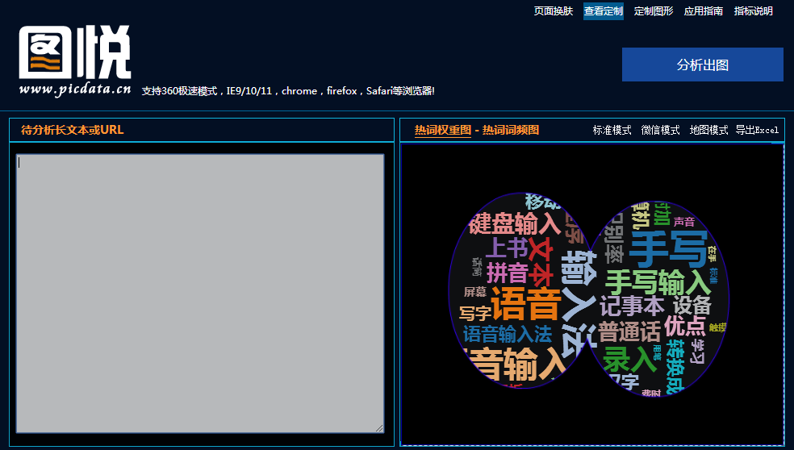

图2-30 图悦的在线界面
2) 词云在阅读中的应用
在阅读中，词云会提示关键词和主题索引，提供阅读整个信息的重点，供学生快速阅读；使用新的模式可以看到以前看不到的新颖材料，有可能成为最新的辅助阅读的形式。
3) 词云在教学中的应用
词云图给用户提供了充分的想象空间，可以将词云图应用于教学中，提高教学效率。如将词云图保存后插入教学课件中进行教学，也可将学生对问题的回答通过词频分析，投屏显示结果进行讨论等。
词云除了用于标签或关键词的可视化呈现，还可以展示更为复杂的文本信息，例如文本集合间的关系、文本内容随时间的变化等。



实践训练

1．实验目的
(1) 学会获取文本的多种方法。
(2) 学会思维导图的制作和文件的导出。
(3) 学会词云图的制作和文件的导出。

2．实验环境
(1) 连接局域网的计算机。
(2) Windows 7 以上的操作系统。
(3) 天若OCR文字识别软件和MindMaster软件。

3．实验内容
(1) 在手机上安装讯飞输入法，用方言进行语音转文字。
(2) 在手机上关注讯飞随身译的微信公众号，进行不同语言的翻译。
(3) 在手机上下载讯飞语记的App，学习讯飞语记的功能。
(4) 在计算机上完成案例2-1的制作，学习天若OCR文字识别的使用。
(5) 在计算机上利用百度高级搜索进行文本文件的搜索和下载。
(6) 在手机上下载幕布App，将幕布中的笔记内容转换为思维导图。
(7) 进入图悦网http://www.picdata.cn/，进行词云图的制作。
(8) 在手机上下载词云图生成器，学习词云图的制作。
(9) 应用所学的知识，设计制作一个与本专业内容相关的思维导图。

学习测评
(1) 常用的文件格式有哪些，分别用什么软件打开？
(2) 文本获取的方法有哪些？各有什么优、缺点？
(3) 思维导图的软件有很多，你通常用哪个软件？该软件有什么优势？
(4) 词云的应用领域有哪些？

学习资源
(1) 中国大学MOOC. 广州大学.思维导图的教学应用. https://www.icourse163.org/.
(2) bilibili网站. 思维导图MindMaster与PPT. https://www.bilibili.com/video/ av67771990.

